2022学年第二学期期中混合式教学适应性练习
九年级数学练习卷
考生注意：
1．本试卷共25题．
2．试卷满分150分．考试时间100分钟．
3．答题时，考生务必按答题要求在答题纸规定的位置上作答，在草稿纸、本试卷上答题一律无效．
4．除第一、二大题外，其余各题如无特殊说明，都必须在答题纸的相应位置上写出证明或计算的主要步骤．
一、选择题（本大题共6题，每题4分，满分24分）
下列各题的四个选项中，有且只有一个选项是正确的，选择正确项的代号并填涂在答题纸的相应位置上．
1. 下列运算正确的是（ ）
A. B. C. D.
【答案】D
【解析】
【分析】根据合并同类项，同底数幂乘法和幂的乘方计算法则求解判断即可．
【详解】解：A、与不是同类项，不能合并，原式计算错误，不符合题意；
B、与不是同类项，不能合并，原式计算错误，不符合题意；
C、，原式计算错误，不符合题意；
D、，原式计算正确，符合题意；
故选D．
【点睛】本题主要考查了合并同类项，同底数幂乘法和幂的乘方，熟知相关计算法则是解题的关键．
2. 估计的值在（ ）
A. 1和2之间 B. 2和3之间 C. 3和4之间 D. 4和5之间
【答案】B
【解析】
【分析】根据无理数的估算方法计算即可．
【详解】，
，
∴的值在2和3之间，
故选：B．
【点睛】本题主要考查无理数的估算，掌握无理数的估算方法是解题的关键．
3. 如果一个三角形的两边长分别为、，那么这个三角形的第三边的长可以是（ ）
A. B. C. D.
【答案】C
【解析】
【分析】利用三角形的三边关系求出第三边的取值范围，进而可作出选择．
【详解】解：设这个三角形的第三边长为，
则，即，
选项C中的满足条件，
故选：C．
【点睛】本题考查三角形的三边关系，会利用三角形的三边关系求得第三边的取值范围是解答的关键．
4. 已知点D、E分别在的边、的延长线上，，，设，那么用向量表示为（ ）
A. B. C. D.
【答案】D
【解析】
【分析】先证明，从而推出，则，由，可得．
【详解】解：∵，
∴，
∴，
∴，
∴，
∵，
∴，
故选D．
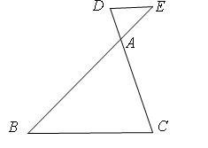
【点睛】本题主要考查了相似三角形的性质与判定，向量的计算，证明，从而推出是解题的关键．
5. 在研究反比例函数的图象时，小明想通过列表、描点的方法画出反比例函数的图像，但是在作图时，小明发现计算有错误，四个点中有一个不在该函数图像上，那么这个点是（ ）
x | …… |  |  | 1 | 2 | …
y | … |  | 4 |  |  | …

A. B. C. D.
【答案】A
【解析】
【分析】根据在反比例函数图象上的点横纵坐标的乘积相同进行求解即可．
【详解】解：∵，，，
∴，，这三个点的横纵坐标的乘积相同，即这三个点在同一个反比例函数图象上，点与这三个点不在同一个反比例函数图象上，
故选A．
【点睛】本题主要考查了反比例函数图象上的点的特点，熟知在反比例函数图象上的点横纵坐标的乘积相同是解题的关键．
6. 已知点A、B、C在圆O上，那么下列命题为真命题的是（ ）
A. 如果半径平分弦，那么四边形是平行四边形
B. 如果弦平分半径，那么四边形是平行四边形
C. 如果四边形是平行四边形，那么
D. 如果，那么四边形是平行四边形
【答案】C
【解析】
【分析】根据平行四边形的性质与判定，圆周角定理，圆内接四边形的性质逐一判定即可．
【详解】解：A、如图1所示，当是直径时，满足半径平分弦，但是不能构成四边形，故原命题是假命题，不符合题意；
B、如图2所示，∵弦平分半径，但是半径并不一定平分弦，∴四边形不一定是平行四边形，故原命题是假命题，不符合题意；
C、如图2所示，∵四边形是平行四边形，
∴，
∵，
∴，
∴原命题是真命题，符合题意；
D、如图2所示，当点B在点D的位置时，满足，但是四边形不是平行四边形，故原命题是假命题，不符合题意；
故选C．
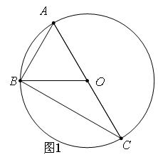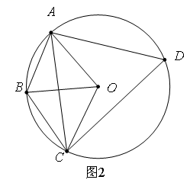
【点睛】本题主要考查了判断命题真假，圆周角定理，垂径定理，圆内接四边形的性质，平行四边形的性质与判定，灵活运用所学知识是解题的关键．
二、填空题（本大题共12题，每题4分，满分48分）请将结果直接填入答题纸的相应位置上．
7. 计算：________．
【答案】2
【解析】
【分析】直接利用二次根式的性质化简得出答案．
【详解】解：．
故答案为：2．
【点睛】此题主要考查了二次根式的性质与化简，正确化简二次根式是解题关键．
8. 分解因式：__________．
【答案】
【解析】
【分析】先提公因式，然后再利用平方差公式可进行求解．
【详解】解：；
故答案：．
【点睛】本题考查了用提公因式法和公式法进行因式分解，一个多项式有公因式首先提取公因式，然后再用其他方法进行因式分解，同时因式分解要彻底，直到不能分解为止．
9. 若分式有意义，则x的取值范围是___．
【答案】
【解析】
【分析】根据分式有意义的条件，分母不为0，即可求解
【详解】若分式有意义，
x的取值范围是，
故答案为：
【点睛】本题考查了分式有意义的条件，理解分式有意义的条件是解题的关键．
10. 已知关于x的方程有两个相等的实数根，那么m = _________________
【答案】-1
【解析】
【分析】根据一元二次方程有两个相等实数根时判别式等于0，列方程求解即可．
【详解】解：∵关于x的方程有两个相等的实数根，
∴ ，
∴m=－1．
故答案为－1．
【点睛】本题考查了一元二次方程的根的判别式，当时，原方程有两个不相等的实数根；当时，原方程有两个相等的实数根；当时，原方程没有实数根．
11. 在平面直角坐标系中，若点在第二象限．则的取值范围为______．
【答案】
【解析】
【分析】先根据第二象限内点坐标符号规律可得关于一个x的不等式组，再解不等式组即可．
【详解】在平面直角坐标系中，第二象限内点坐标符号：横坐标为负，纵坐标为正，
则，
解得，
故答案为：．
【点睛】本题考查了在平面直角坐标系中，第二象限内点坐标符号规律等知识点，熟练掌握象限内点坐标规律是解题关键．
12. 一个不透明的袋子里装有3个白球和1个红球，这些小球除颜色外无其他差别，如果从袋子中随机摸出一个小球，那么摸出的小球是红球的概率是__________．
【答案】##
【解析】
【分析】用红球的个数除以球的总个数即可．
【详解】解：从袋子中随机摸出一个小球共有4种等可能结果，其中摸出的小球是红球的有1种结果，
∴摸出的小球是红球的概率为，
故答案为：．
【点睛】本题主要考查概率公式，随机事件A的概率事件A可能出现的结果数除以所有可能出现的结果数．
13. 已知一次函数的图像经过点，那么__________．
【答案】4
【解析】
【分析】直接把代入到一次函数解析式中求出m的值即可．
【详解】解：∵一次函数的图像经过点，
∴，
解得，
故答案为：4．
【点睛】本题主要考查了求一次函数解析式，熟知待定系数法求一次函数解析式是解题的关键．
14. 某地长途汽车客运公司规定：旅客可免费随身携带一定重量行李，如果行李超过规定重量，则需要购买行李票．行李票费用y（元）是行李重量x（千克）的一次函数，其图像如图所示，那么旅客最多可免费携带行李__________千克．
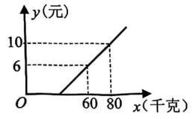
【答案】30
【解析】
【分析】根据待定系数法求函数关系式，旅客可免费携带行李，即，代入所求得的函数关系式，即可知质量为多少．
【详解】解：设一次函数关系式为，
∵当时，，当时，，
∴，解得，
∴所求函数关系式为；
当时，，
所以，
故旅客最多可免费携带30千克行李．
故选：30．
【点睛】本题考查函数的图象和用待定系数法求一次函数关系式，并会用一次函数研究实际问题，具备在直角坐标系中的读图能力．注意自变量的取值范围不能遗漏．
15. 如图，在正五边形中，F是边延长线上一点，连接，那么的度数为__________．
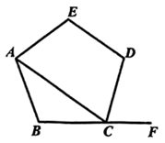
【答案】##144度
【解析】
【分析】利用正多边形的内角和定理计算得出，再利用等边对等角求得，利用邻补角关系即可求解．
【详解】解：，
∵，
∴，
∴，
故答案为：．
【点睛】本题主要考考查正多边形的性质、三角形内角和定理，熟练掌握正多边形的性质、三角形的内角和定理是解决本题的关键．
16. 如图，已知点E在矩形的边上，且，，那么的长等于__________．
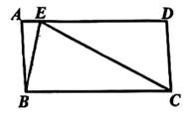
【答案】4
【解析】
【分析】利用余角的性质求得，利用等边对等角求得，再利用平角的定义求得，根据含30度角的直角三角形的性质即可求解．
【详解】解：∵四边形是矩形，
∴，，
∵，
∴，
∵，
∴，
∴，
∵，
∴，
∴，
故答案为：4．
【点睛】本题考查了矩形的性质，等边对等角，含30度角的直角三角形的性质，掌握“30度角对应的直角边长度为斜边长度的一半”是解题的关键．
17. 如图，已知中，，，如果将绕点C顺时针旋转到，使点B的对应点落在边上，那么的度数是__________．
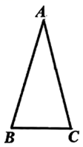
【答案】##20度
【解析】
【分析】根据旋转可得，，，等边对等角得，根据即可求解．
详解】解：∵，，
∴．
∵将绕点C顺时针旋转到，使点B的对应点落在边上，
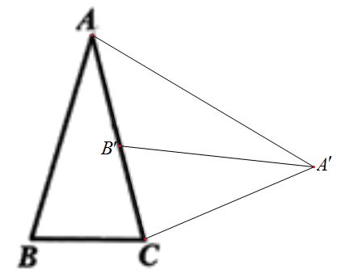
∴，，，
∴，
∴．
故答案为：．
【点睛】本题考查了旋转的性质，等腰三角形的性质，三角形内角和定理等知识，掌握旋转的性质是关键．
18. 如果一个三角形的两个内角与满足，那么我们称这样的三角形为“倍角互余三角形”．已知在中，，，，点D在边上，且是“倍角互余三角形”，那么的长等于__________．
【答案】或．
【解析】
【分析】分两种情况讨论，当时，利用，列式计算即可求解；当时，即是的角平分线，利用角平分线的性质以及勾股定理即可求解．
【详解】解：当时，，即，是“倍角互余三角形”，
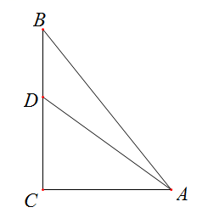
则
∴
∴
∴；
当时，，即，是“倍角互余三角形”，此时是的角平分线，
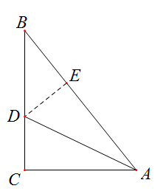
作于E，则，
∵，∴，∴，
∵，，，，∴，∴，
设，则，在中，由勾股定理得，解得．
综上，的长等于或．
故答案为：或．
【点睛】本题考查了正切函数的定义，角平分线的性质以及勾股定理，分情况讨论是解题的关键．
三、解答题（本大题共7题，满分78分）
19. 计算：．
【答案】
【解析】
【分析】根据负分数指数幂、特殊角的三角函数值，二次根式的混合运算，即可求解．
【详解】解：
．
【点睛】本题考查了负分数指数幂、特殊角的三角函数值，二次根式的混合运算，掌握相关的运算法则是解题的关键．
20. 解方程组：．
【答案】．
【解析】
【分析】将方程①因式分解得出方程，将②代入，化为二元一次方程组，解方程组即可求解．
【详解】解：，
由①得，，
将②代入，③，
②③得，，解得：，
②③得，，解得：，
则方程组的解为．
【点睛】本题考查了解二元二次方程组，正确的计算是解题的关键．
21. 某校开设了A、B、C、D、E五类兴趣课，为了解学生对这五类兴趣课的喜爱情况，从全校名学生中随机抽取了若干名学生进行“你最喜爱的兴趣课”问卷调查（每个学生从A、B、C、D、E中选择一类）．根据调查结果绘制出条形统计图和扇形统计图，两个统计图都尚未完成．
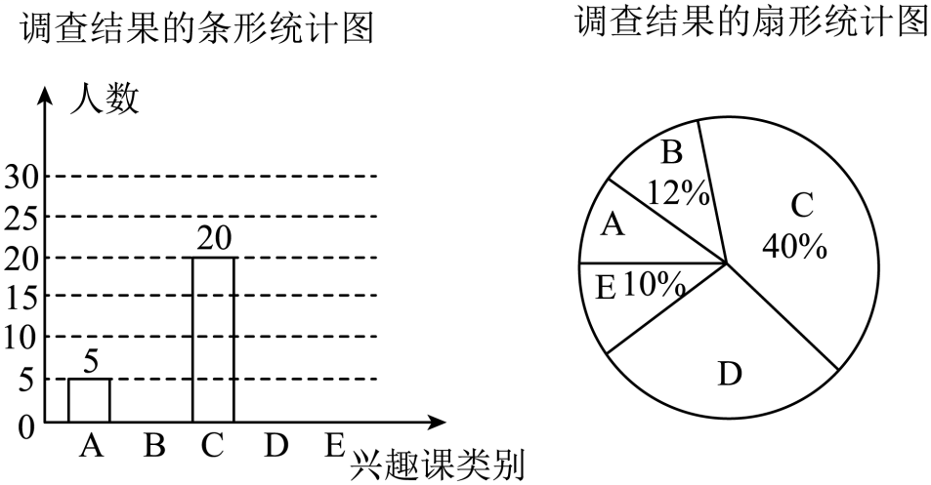
（1）求本次问卷调查中最喜欢E类课程的学生人数，并补全相应的条形图；
（2）根据本次调查的结果，试估计该校全体学生中最喜欢D类兴趣课的人数是多少？
【答案】（1）最喜欢E类课程的学生人数有5名学生．补全相应的条形图见解析
（2）估计该校全体学生中最喜欢D类兴趣课的人数约为名．
【解析】
【分析】（1）根据最喜欢C类兴趣课人数和对应的百分比求得抽样调查的人数，可求得最喜欢B、D、E类课程的学生人数，补全统计图即可；
（2）利用样本估计总体即可求解．
【小问1详解】
解：（人），
最喜欢B类课程的学生人数：（人），
最喜欢E类课程的学生人数：（人），
最喜欢D类课程的学生人数：（人），
补全条形图如图，
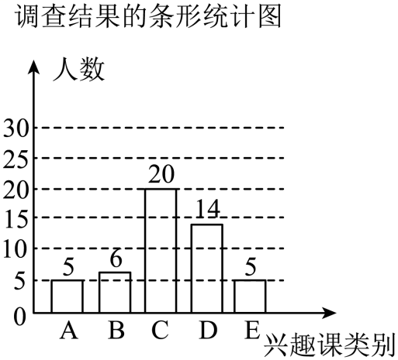
答：最喜欢E类课程的学生人数有5名学生．
【小问2详解】
解：（人）．
答：估计该校全体学生中最喜欢D类兴趣课的人数约为名．
【点睛】本题考查的是条形统计图和扇形统计图的综合运用，读懂统计图，从不同的统计图中得到必要的信息是解决问题的关键．条形统计图能清楚地表示出每个项目的数据；扇形统计图直接反映部分占总体的百分比大小．
22. “小房子”是一种常见的牛奶包装盒（如图1），图2是其一个侧面的示意图，由“盒身”矩形和“房顶”等腰三角形组成．已知厘米，厘米，厘米．
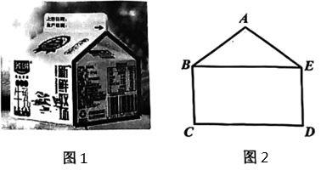
（1）求“房顶”点A到盒底边的距离；
（2）现设计了牛奶盒的一个新造型，和原来相比较，折线段的长度（即线段与的和）及矩形的面积均不改变，且，，求新造型“盒身”的高度（即线段的长）．
【答案】（1）点A到盒底边的距离为厘米；
（2）新造型“盒身”的高度为厘米．
【解析】
【分析】（1）构造直角三角形，利用勾股定理求得的长，进一步计算即可求解；
（2）利用（1）的结论，结合角和的正弦、余弦，建立方程即可求解．
【小问1详解】
解：如图，作垂足为F，
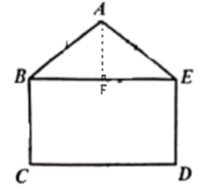
∵是等腰三角形，
∴，∵四边形是矩形，
∴，
∴，
在中，，
∴，
∴点A到盒底边的距离为厘米；
【小问2详解】
解：如图，作垂足为F，
设，则，，
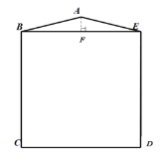
∵，
∴，
由（1）得，
∴，
解得或3，
当时，，不合题意，舍去；
∴，即新造型“盒身”的高度为厘米．
【点睛】本题考查了解直角三角形的应用，作出合适的辅助线，构造直角三角形是解题的关键．
23. 如图，四边形中，，、交于点O，．
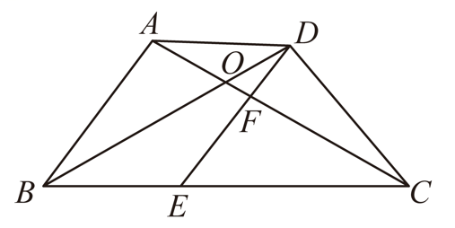
（1）求证：；
（2）E是边上一点，连接交于点F，如果，求证：四边形是平行四边形．
【答案】（1）见解析 （2）见解析
【解析】
【分析】（1）由平行线的性质证明，推出，再证明，即可证明；
（2）由推出，等量代换得，利用相似三角形的判定定理推出，证明，据此即可证明结论．
【小问1详解】
证明：∵，
∴，
∵，
∴，，
∴，
∴，
∴，
在和中，，
，
∴；
【小问2详解】
证明：由（1）知，，，
又∵，
∴，即，
又∵，
∴，
∴，
∴，
∵，
∴四边形是平行四边形．
【点睛】本题考查了相似三角形的判定和性质，平行四边形的判定，全等三角形的判定和性质，等腰三角形的性质，证明是解题的关键．
24. 在平面直角坐标系中，已知抛物线经过点、，与y轴交于点C，抛物线的顶点为D．
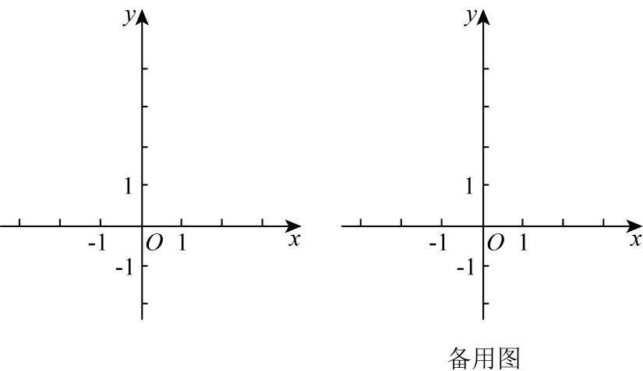
（1）求二次函数的解析式和顶点D的坐标；
（2）连接，试判断与是否相似，并说明理由；
（3）将抛物线平移，使新抛物线的顶点E落在线段上，新抛物线与原抛物线的对称轴交于点F，连接，如果四边形的面积为3，求新抛物线的解析式．
【答案】（1）二次函数的解析式为，顶点D的坐标为；
（2），理由见解析
（3）新抛物线的解析式为．
【解析】
【分析】（1）利用待定系数法求得抛物线的解析式，利用配方法可求得顶点D的坐标；
（2）利用勾股定理分别求得的三边的长，根据勾股定理的逆定理判断是直角三角形，且，求得，即可证明；
（3）设新抛物线的解析式为()，则顶点E的坐标为，分别用a表示出梯形的上底和下底的长，据此即可求解．
【小问1详解】
解：∵抛物线经过点、，
∴，
解得：，
∴二次函数的解析式为，顶点D的坐标为；
【小问2详解】
解：当时，，
∴，
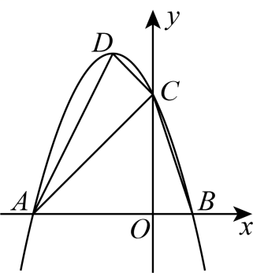
∵点、，
∴，，
，
，
，
∵，
∴，
∴是直角三角形，且，
∵，，
∴；
【小问3详解】
解：∵，
∴对称轴为，
设新抛物线解析式为()，则顶点E的坐标为，
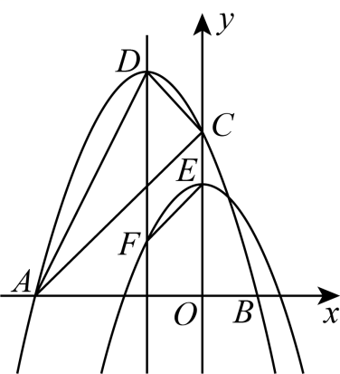
当时，，
∴，
∴，，
依题意得，
解得，
∴新抛物线的解析式为．
【点睛】本题考查了待定系数法求函数解析式，二次函数的平移，相似三角形的判定，勾股定理及其逆定理，掌握待定系数法求函数解析式是解题的关键．
25. 如图，已知半圆O的直径，C是圆外一点，的平分线交半圆O于点D，且，联结交于点E．
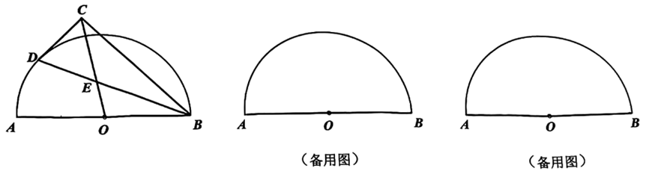
（1）当时，求的长；
（2）当时，求的值；
（3）当为直角三角形时，求的值．
【答案】（1）；
（2）；
（3）的值为或．
【解析】
【分析】（1）作于M，连接，证明四边形矩形，求得，推出是等腰直角三角形，求得，再利用勾股定理即可求解；
（2）同（1）作于M，连接，可得四边形是矩形，求得，由，求得，再求得，根据相似三角形的判定和性质即可求解；
（3）分两种情况讨论，当时，同（1）可得四边形是矩形，再证明，利用相似三角形的性质求得的长，即可求解；当时，求得，即可求解．
【小问1详解】
解：作于M，连接，
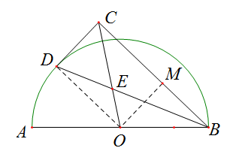
∵，
∴，
∵是的平分线，
∴，
∵，
∴，
∴，
∴，
∴四边形是平行四边形，又，
∴四边形是矩形，
∴，
∵，
∴是等腰直角三角形，
∴，
∴；
【小问2详解】
解：作于M，连接，
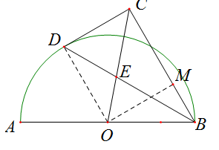
同理四边形是矩形，
∴，
∵，
∴，
∴，
∴，
∵，
∴，
∴；
【小问3详解】
解：作于M，连接，
同理四边形是矩形，
∴，
当时，
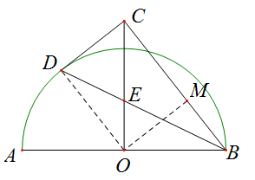
∵，，
∴，又，
∴，
∴，即，
解得(负值已舍)，
∴，
∴；
当时，
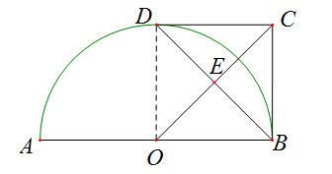
由垂径定理得，
∴是线段的垂直平分线，
∴，
∴，
∴；
综上，的值为或．
【点睛】本题考查了垂径定理，解直角三角形，相似三角形的判定和性质，矩形的判定和性质，解答本题的关键是明确题意，找出所求问题需要的条件．

